Квест-игра «Весёлая математика».
Цель: развитие творческих способностей учащихся через привлечение детей к интеллектуальным играм.
Задачи:
Расширить кругозор учащихся, закрепить знания, полученные учащимися на уроках математики;
Помочь учащимся проявить свои способности и активность, которые они не всегда могут проявить на уроке;
Развивать партнёрские взаимоотношения, умение работать в командах;
Воспитывать культуру общения и культуру математической речи.
Оборудование: бланки для оценивания игры (для жюри), карточки – задания, жетоны, подставки с названием команд, сладкие призы.
Ход квест – игры.
Мы проведём квест – игру «Весёлая математика». (слайд 1)
Что это значит? Это соревновательное познавательное путешествие в волшебный мир математики. Вам предстоит найти ответы на занимательные задачи, которые позволят раскрыть ваши таланты. Каждая команда будет выполнять задания и за это получать баллы своим умом и своей сплочённостью. В конце игры, жюри подсчитает количество заработанных баллов каждой командой. У кого их больше, тот и победит. (слайд 2)
В начале игры проверим вашу внимательность. Это будет для вас разминкой. Отвечайте на мои вопросы:
Сколько хвостов у 8 коров? (8)
Сколько рогов у 4 быков? (4)
Сколько ушей у 5 слонов? (10)
Сколько лап у 6 котов? (24)
Сколько голов у 10 сомов? (10)
Сколько лапок у 9 пауков? (72)
Сколько шин у 3 машин? (12)
Сколько лапок у 7 блошек? (42)
Сколько лапок у 2 сороконожек? (80)
Молодцы! Вы готовы отправиться в путь, но сначала давайте познакомимся с командами.
Команда «Умники»
Девиз: «Мы умники, а это значит
Нас ждет успех и ждет удача!»
Команда «Знатоки»
Девиз: «Задавайте нам вопросы,
Знатоки на все ответят!»
Команда «Эрудиты»
Девиз «Эрудиты – это ум,
Эрудиты – это мощно.
Не страшны нам тишь и шум,
Мы в победу верим точно!»
Команда «Затейники»
Девиз: «Затейники не знают скуки.
Мы умельцы на все руки!
Наш девиз не унывать,
Всё суметь и всё узнать!»
Настроились на предстоящее соревнование и готовы показать соперникам всю серьёзность намерений.
Ребята, я желаю каждой команде победы! Для этого вы должны выполнять задания дружно, прислушиваться друг к другу, проявить смекалку, умения, знания по математике. Удачи каждой команде!
1 конкурс – «Задачи на логику и смекалку» (слайд 3)
2 конкурс – «Шифровальщики» (слайд 7)
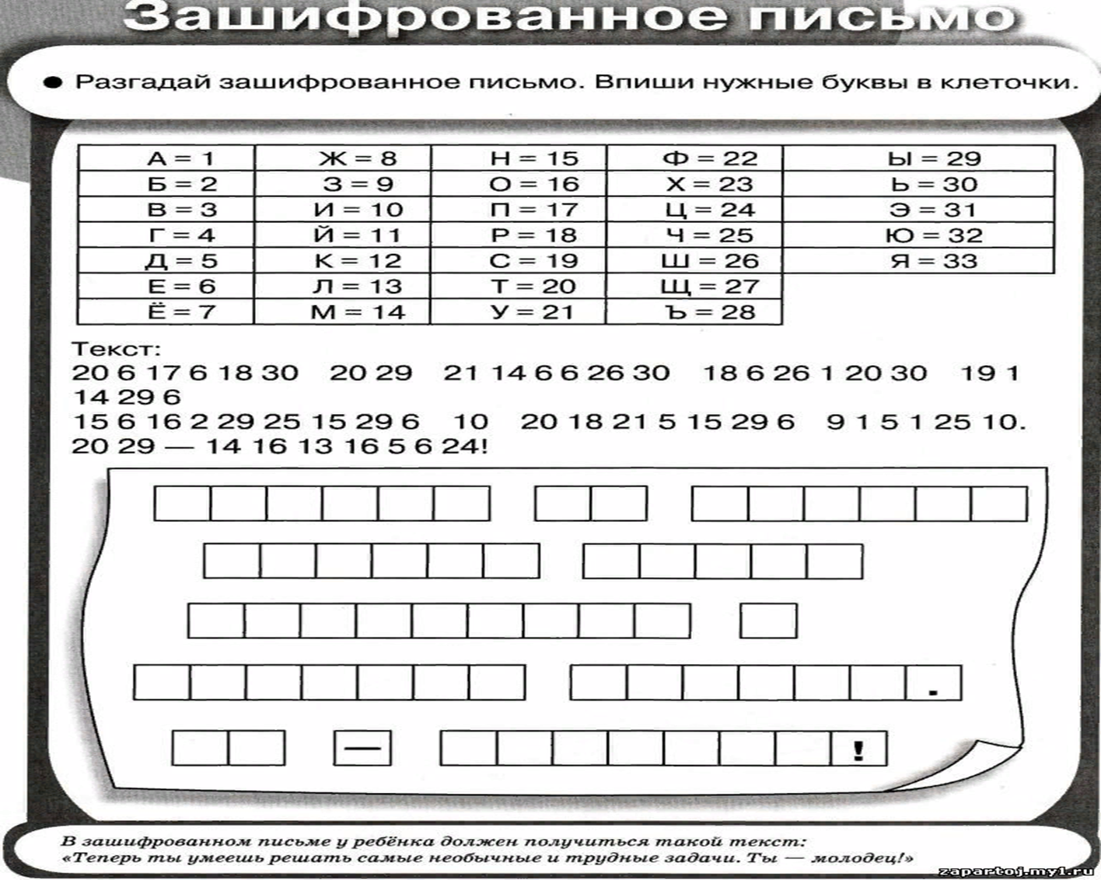

(слайд 8) Текст письма: Теперь ты умеешь решать самые необычные и трудные задачи. Ты молодец.
Молодцы!
(слайд 9) физминутка
3 конкурс – «Ребусы» (слайд 10)
Разгадай ребусы (слайд 11)

4 конкурс – «Головоломки» (слайд 12)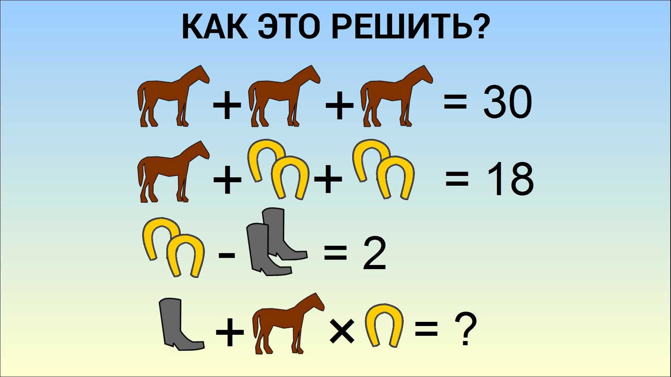 (слайд 13)

5 конкурс – «Конкурс капитанов» (слайд 14)

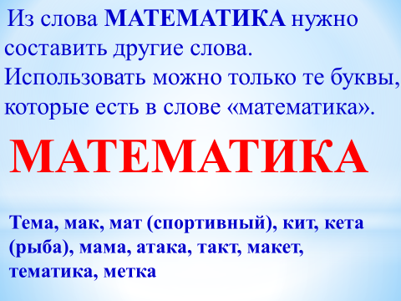(слайд 15)
Заключительная часть. Подведение итогов.
Вот закончилась игра,
Результат узнать пора.
Кто же лучше всех трудился
И в квест – игре отличился?
Подводим итоги, считаем баллы
Если долго и упорно,
Ежедневно и задорно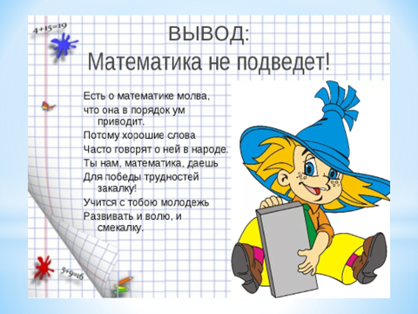(слайд 16)

(слайд 17) Молодцы!

